Доступные гимнастические упражнения для детей

дошкольного возраста в домашних условиях

1. Растяжка
1.1 Наклоны в разные стороны.
Стоя в исходном положении ноги на ширине плеч, руки на поясе, выполнить по несколько наклонов в стороны, а затем вперед и назад (по 5 раз в каждую сторону).
1.2 Наклоны вперед, касаясь руками пола.
Исходное положение: ноги вместе, руки вдоль туловища, сделать 10 наклонов вперед, стараясь коснуться ладонями пола, при этом колени держать прямыми.
1.3. Складка на полу.
Исходное положение: сидя на полу, ноги вместе и вытянуты вперед, сделать наклон вперед и потянуться руками к носочкам, при этом колени держать прямыми (10 раз).
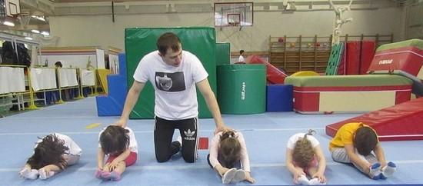
1.4. «Бабочка».
Исходное положение: сидя на полу, выполнить упражнение бабочка, согнув ноги, колени в стороны, стопы касаются друг друга. Сделать наклон вперед и потянуться носом к носочкам (10 раз).
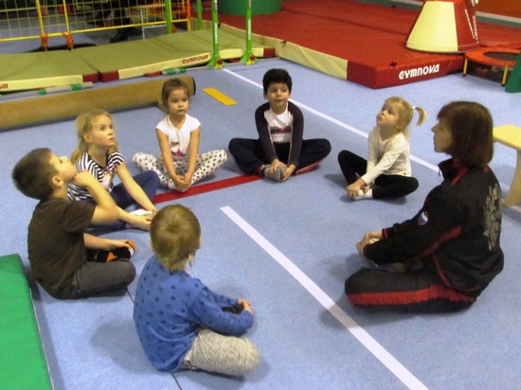
1.5 Складка на полу ноги врозь.
Исходное положение: сидя на полу, ноги широко разведены в стороны, сделать наклоны вперед с вытянутыми руками, при этом колени обязательно держать прямыми (10 раз).
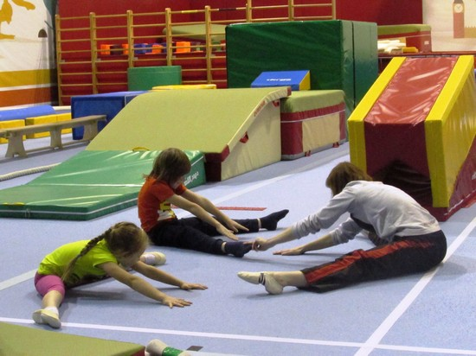
Далее можно приступать к упражнениям на подкачку различных групп мышц.

2. Упражнения для ног
2.1 Приседания.
Исходное положение: ноги вместе, руки подняты вперед, сделать 15 приседаний вниз-вверх (2 подхода по 15 раз, между подходами отдых 30 секунд).
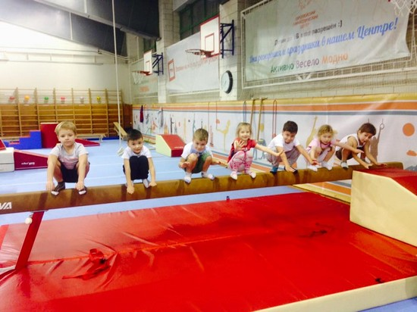
2.2 Равновесие на двух ногах.
Исходное положение: стоя ноги вместе, руки подняты вверх, встать на носочки и постараться устоять как можно дольше, не сходя с места. Для выполнения этого задания все мышцы тела должны быть максимально напряжены, руками тянуться в потолок, а глазами смотреть в одну точку перед собой, чтобы не терять равновесие.
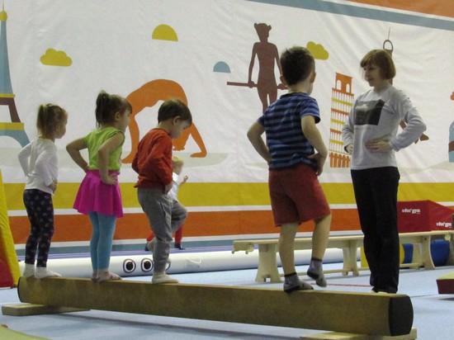
2.3 Равновесие на одной ноге по 10 секунд.
Исходное положение: руки держать на поясе, спину прямой, с места сходить нельзя, глазами смотреть в одну точку перед собой.
2.4 Прыжки на одной ноге, руки на поясе.
Прыжки нужно выполнять на носках по 15 раз на каждую ногу, 2 подхода.
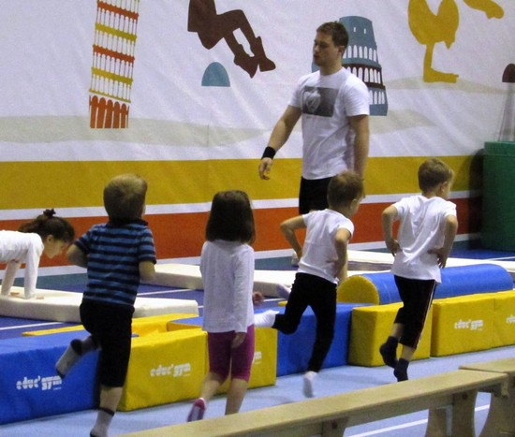

3. Упражнения для пресса
3.1 Поднимание и опускание на спину
Исходное положение: сидя на полу, зафиксировать ноги под диваном или их должны держать родители, ладони скрещены на затылке. Медленно выполнить опускание на спину, держа все время голову на груди, а затем подняться в исходное положение без помощи рук (15-20 раз по 2 подхода с небольшим интервалом отдыха). Если ребенку будет тяжело подниматься, держа руки за головой, то задание можно облегчить, вытянув их перед собой.
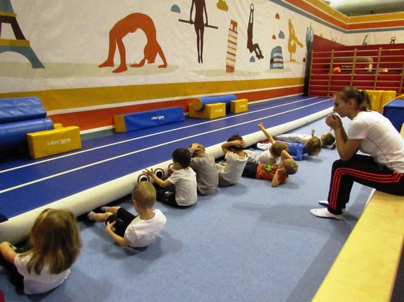
3.2 Лежа поднимание ног.
Исходное положение: лежа на спине, руки вдоль туловища. Поднимание прямых ног вверх до вертикального положения и медленное опускание вниз. Ноги обязательно должны быть натянутыми и напряженными (15 раз по 2 подхода с небольшим интервалом отдыха).
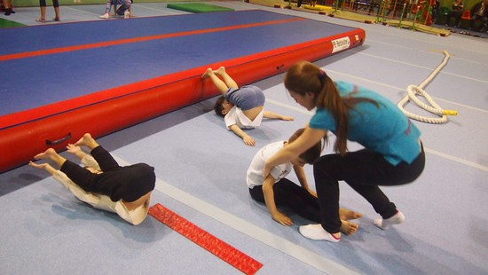
3.3 «Лодочка на спине».
Исходное положение: лежа на спине, руки вытянуты наверх. Одновременно оторвать от пола на 30 градусов голову с руками и ноги, держать 10 секунд по 2 подхода. При выполнении упражнения ноги и руки держать натянутыми вместе, поясница должна быть прижата к полу.
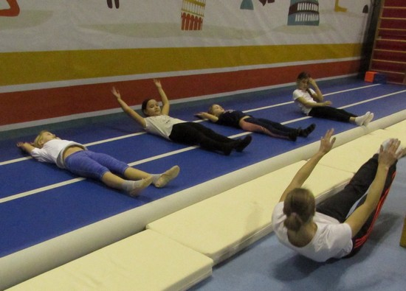

4. Упражнения для спины
4.1 Поднимание спины наверх.
Исходное положение: лежа на полу на животе, ноги зафиксировать под диваном или их должны держать родители, ладони скрещены на затылке. Выполнить поднимание спины от пола до максимально возможного уровня, затем медленно опуститься в исходное положение и сразу повторить задание. При выполнении упражнения глаза должны смотреть вниз. Повторить 15 раз по 2 подхода с небольшим интервалом отдыха.
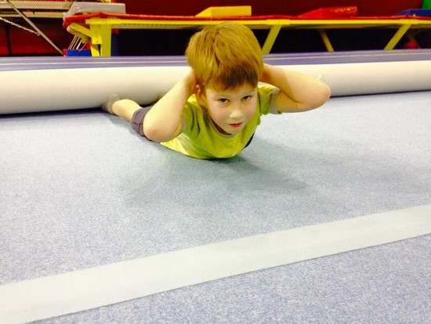
4.2 «Лодочка на животе».
Исходное положение: лежа на животе, руки вытянуты вверх, ноги вместе. Одновременно оторвать от пола руки и ноги примерно на 30 градусов. Обязательно руки поднять чуть выше головы, глазами смотреть на ладони, ноги держать вместе. Выполнить лодочку 10 секунд по 2 подхода с небольшим интервалом отдыха.
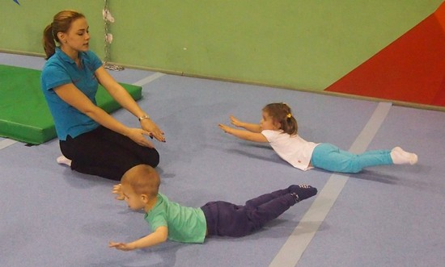

5. Упражнения для рук
5.1 Планка.
Исходное положение: упор, лежа на полу, т.е. упереться прямыми руками и ногами в пол, так чтобы тело было параллельно полу, плечи стояли точно над ладонями, спина немного округлена, ноги вместе. Зафиксировать это положение на 20-30 секунд и следить за тем, чтобы положение тела не изменялось. Повторить задание несколько подходов.
5.2 Отжимания от пола.
Исходное положение: упор, лежа на полу, т.е. упереться прямыми руками и ногами в пол, так чтобы тело было параллельно полу, плечи стояли точно над ладонями, спина немного округлена, ноги вместе. Выполнить отжимание, согнув руки и стараясь носом коснуться пола, затем выпрямить руки и вернуться в упор лежа. Следить за тем, чтобы положение тела не изменялось во время отжиманий. Первое время ребенку будет тяжело выполнять отжимания, поэтому вам следует его немного придерживать за живот, помогая правильно сгибать, а затем выпрямлять руки и сохранять правильное положение тела. Начните с 3-5 отжиманий по 2-3 подхода, постепенно увеличивая количество по мере возможностей ребенка.
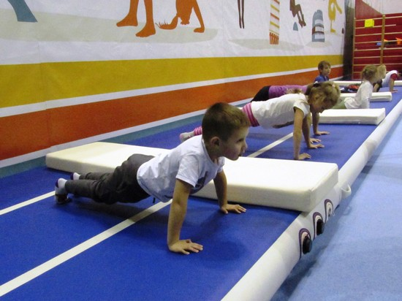
После подкачки мышц, когда тело ребенка уже будет хорошо разогрето и даже немного утомлено, можно приступить к заключительной части тренировки – выполнению шпагатов и растяжки спины. Эти упражнения хорошо помогут расслабить мышцы и постепенно развить гибкость.

6. Заключительная часть тренировки - задания на растяжку
6.1 Складки ноги вместе и врозь при помощи родителей.
Мы повторяем то же самое упражнение, которое ребенок делал на разминке, но уже при помощи родителей, которые будут давить на спину. Обязательно следите, чтобы ноги были прямыми и не переусердствуйте с давлением. (10 раз по 2 подхода).
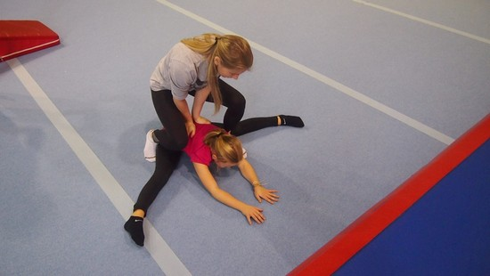
6.2 Шпагат на правую, а затем на левую ногу.
Лучше это упражнение выполнять по полосе. Спереди нога должна быть прямая и стоять точно на пятке, а задняя нога стоять на колене, пятка обязательно смотрит в потолок. Руки стоят по бокам. Следите за тем, чтобы ребенок не разворачивался и не заваливался на одну сторону. Помогайте ему сохранять правильное положение, при этом немного надавливая на переднюю ногу на колено, и на заднюю на бедро. Выполнять шпагат 30 секунд на каждую ногу по 2-3 подхода.
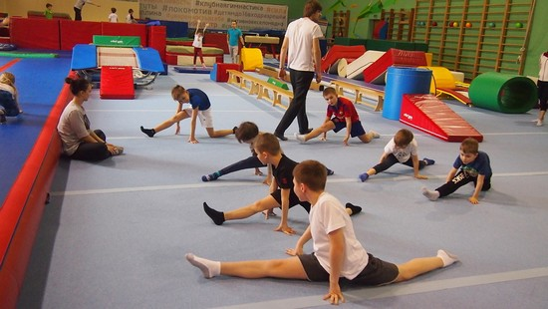
6.3 Прямой шпагат.
Это упражнение также стоит выполнять на полосе или прижавшись спиной к стене. Исходное положение: стоя ноги врозь, прямыми руками упираться в пол рядом с ногами. Постепенно разводить прямые ноги в сторону до максимально терпимого уровня, после чего зафиксировать положение на 30 секунд. В этом положении обязательно нужно следить за тем, чтобы ноги были прямыми, стояли точно по полосе, и ребенок не уползал вперед. Родители должны помогать ребенку сохранять правильное положение, и при этом немного надавливать на бедра. Выполнять шпагат 30 секунд на каждую ногу по 2-3 подхода.
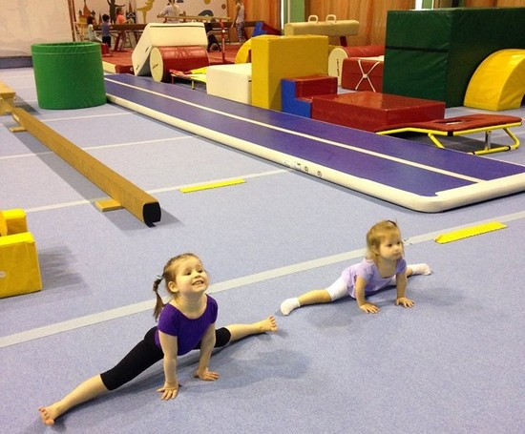
6.4 «Колечко».
Это упражнение направлено на растяжку мышц спины, плечевого пояса, передней поверхности бедра. Исходное положение: лежа на животе, упереться на прямые руки, которые стоят близко к животу, и потянуться головой наверх. Затем согнуть ноги и потянуться носочками к затылку, стараясь его коснуться. Продержаться в этом положении 10 секунд, затем отдохнуть и повторить еще раз.
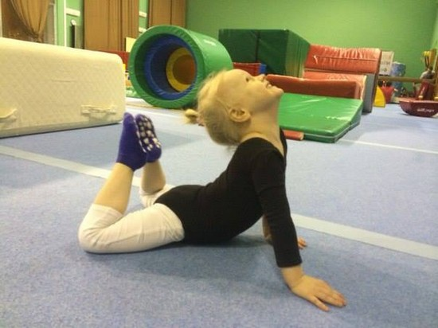
6.5 «Корзиночка».
Это упражнение немного похоже на предыдущее. Исходное положение: лежа на животе, руками потянуться назад к ногам и поймать их с наружной стороны за голеностоп. Затем прогнуться в спине, поднять плечи и голову наверх, а ноги постараться немного выпрямить в потолок. При этом их необходимо все время крепко держать руками за ноги. Зафиксировать такое положение на несколько секунд, затем опуститься на пол и после отдыха снова повторить упражнение.
